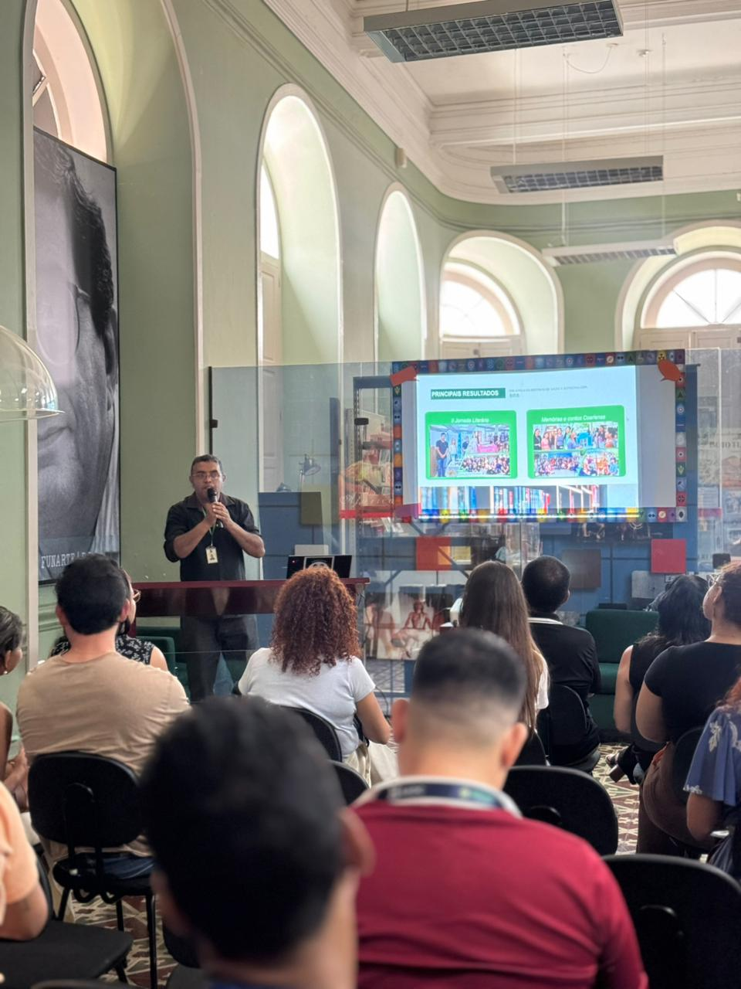
O Bibliotecário Renato Mendes convidado a participar do Evento 3º trocando ideias realizado pela Secretaria de Estado de Cultura e Economia Criativa, por meio do Departamento de Gestão de Bibliotecas, em parceria com o CRB-11em alusão ao dia do Bibliotecário no dia 12/03/2026 na Biblioteca Pública do Estado do Amazonas. O bibliotecário do Instituto de Saúde e Biotecnologia da UFAM/Coari socializou o Projeto literário Memórias Coarienses num encontro de gerações; é o Relatório de estatística descritiva da biblioteca do ISB. Foi um momento de trocas de conhecimento entre os presentes e os bibliotecários promovido num ambiente dinâmico de difusão de conhecimento, troca de práticas e fortalecimento da nossa rede profissional do estado do Amazonas.
